《测量凸透镜的焦距》同步练习
班级 姓名 学号
1．用太阳光粗测凸透镜焦距，太阳光应和透镜的主轴 ，光屏应和主轴 ，若固定光屏，那么移动透镜，直到光屏上得到一个尽量小的圆形光斑，此时 和 之间的距离即为凸透镜的焦距。由于太阳光并非严格的平行光线，所以测得的焦距比透镜的真实焦距 （填“大”或“小”）
2．用公式法测凸透镜焦距时，如果测量物距时测得的数值偏大，则测得的焦距值将比真实值偏 。如果测量像距时测得的数值偏小，则测出的焦距将比真实值偏 。
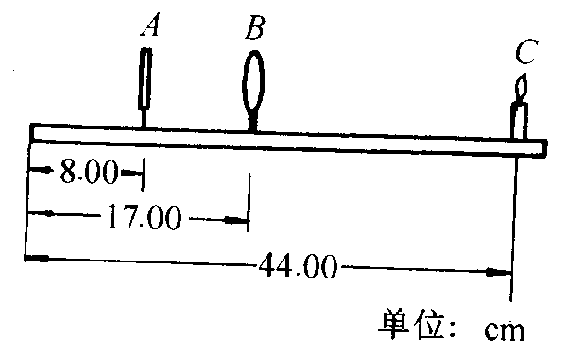
3．如图所示是利用公式$\frac{1}{u}+\frac{1}{v}=\frac{1}{f}$测量凸透镜焦距的实验装置示意图，其中A为光屏，B为凸透镜，C为烛焰，在图示情形下，屏上出现了烛焰的清晰的像，则此时物距u和像距v的值为———————————————————————————————————（ ）
（A）u=44.00cm，v=9.00cm
（B）u=27.00cm，v=9.00cm
（C）u=27.00cm，v=8.00cm
（D）u=9.00cm，v=27.00cm
4．某同学用两次成像法测凸透镜焦距时，先用太阳光粗测了凸透镜焦距，然后把蜡烛、透镜和光屏放在光具座上，并使烛焰、透镜和光屏的中心同轴等高。接着又进行了以下几项操作：（A）移动透镜，直到屏上得到一个清晰的像；（B）测出物距u₁和像距v₁；（C）固定蜡烛与光屏的位置，并测出蜡烛与光屏的距离L；（D）测出两次成像时，透镜移动的距离d；（E）移动透镜，使屏上又一次得到清晰的像；（F）测出物距u₂和像距v₂；（G）利用公式 计算出透镜的焦距。
（1）上述操作中， 操作是不必要的（选填操作序号）；
（2）实验中必要的合理步骤的正确顺序是 .
5．在用两次成像法测量凸透镜焦距时，某同学把凸透镜和光屏的距离调整到10cm时，远处窗框刚好能在光屏上成清晰的像，为使蜡烛火焰能在光屏上成清晰的像，则要求（ ）
（A）蜡烛和光屏间的距离必须大于40cm （B）蜡烛和透镜间的距离必须大于40cm
（C）光屏和透镜间的距离必须大于40cm （D）蜡烛和透镜间的距离必须等于40cm
6．某同学用两次成像法测凸透镜焦距时，若物屏间距离L=4f，移动透镜时，在屏上将（ ）
（A）出两次倒立、放大的实像 （B）出现两次倒立、缩小的像
（C）出现一次倒立、等大的实像 （D）出现一次倒立放大的实像，一次倒立缩小的实像
7．做测量凸透镜焦距的实验时，在光具座上固定好蜡烛和透镜后，无论怎样移动光屏，屏上均有光，但不成像，其原因是———————————————————————（ ）
（A）蜡烛和透镜的距离太近 （B）蜡烛和透镜的距离太远
（C）蜡烛的亮度太暗 （D）透镜上的灰尘遮住了光线
8．做测量凸透镜焦距的实验时，在光具座上固定好蜡烛和透镜后，将光屏从靠近透镜处向远离透镜方向移动，屏上均得不到像，只在屏移到光具座一端时，可见到一个非常模糊的像，这是因为 。
9．做测量凸透镜焦距的实验时，在光具座上先固定好蜡烛和光屏后，无论怎样移动凸透镜均不能在屏上成清晰的像，这是因为 。
10．用两次成像法测凸透镜焦距时，在保证实验成功的条件下，屏上将呈现———（ ）
（A）两个等大的实像 （B）一个实像，一个虚像
（C）两个实像，一个放大，一个缩小 （D）两个实像，一个倒立，一个正立
11．利用公式$f=(L^{2}=d^{2})/4L$，测定一块确定的凸透镜焦距时，焦距的大小——（ ）
（A）与L有关，L越大，f越大 （B）与d有关，d越大，f越小
（C）与L有关，L越大，f 越小 （D）以上说法都不正确
12．最简单的粗测凸透镜焦距的方法为 ，用这种方法测焦距需要的器材主要有
、 和 ，聚焦时应注意让透镜的主轴与入射光线 ，量焦距时应注意刻度尺与主轴 。
13．用透镜公式$\frac{1}{u}+\frac{1}{v}=\frac{1}{f}$测凸透镜焦距的实验步骤如下：
（A）把蜡烛、光屏、透镜分别安放在主光轴上
（B）使蜡烛处在透镜的一侧大于焦距的某一距离处，在另一侧移动光屏，在光心上找到烛焰清晰的像
（C）改变蜡烛到透镜的距离，多测几组u、v值
（D）调节节蜡烛、光屏、透镜高度使中心线在同一水平直线上
（E）测出此时的u、v值
（F）分别求出各次的物距的平均值及各次像距的平均值，再代入上述公式计算f 的平均值
以上步骤中有严重错误的是 ，理由是 。更正错误，写出正确的做法：（G） 。
将以上正确的步骤，按合理的顺序排列起来： 。
14． 用公式$f=(L^{2}=d^{2})/4L$测凸透镜焦距时，式中L代表 ，d代表 。小灯与屏间的距离必须满足一定的条件，该条件是（ ）
（A）L<4f （B）L>4f （C）L>>4f （D）L=4f
15．三位同学做“测量凸透镜的焦距”的实验，实验前，他们都已将透镜、光屏、烛焰的中心调在同一水平直线上，但在实验时却出现了如下情况：
甲同学无论怎样移动透镜，都不能在屏上得到烛焰清晰的像，原因可能是 ；
乙同学无论怎样移动蜡烛，也不能在屏上得到烛焰清晰的像，原因可能是 ；
丙同学无论怎样移动光屏，同样不能在屏上得到烛焰清晰的像，原因可能是 。
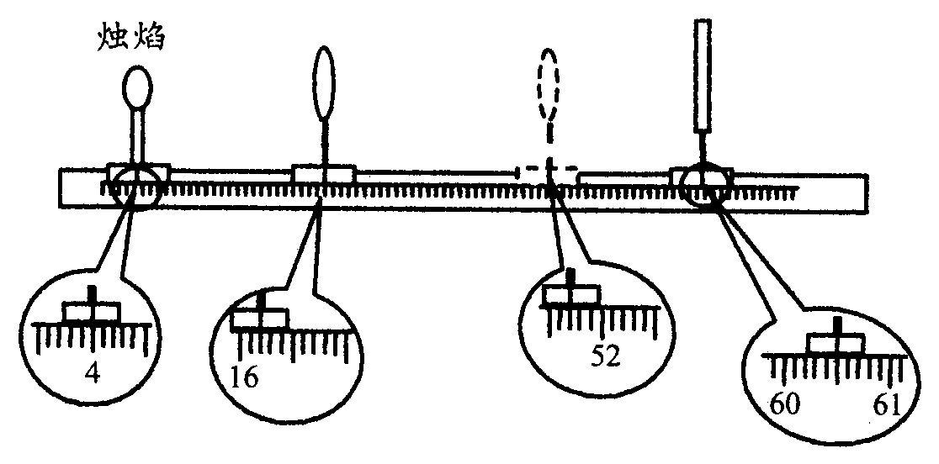
16．某同学在光具座上（标尺最小刻度单位是毫米）利用公式$f=(L^{2}=d^{2})/4L$测凸透镜的焦距，如图是烛焰、光屏和两次成像时凸透镜的位置，则这次测量中，L= cm，d= cm，则f= 。

